3082011380
0107810100
830103A582
01023081FF
8102007BA2
0C8004191B
00808104CE
74E500A781
EA3039A237
800A4E6F72
7468626F75
6E64810101
A226302480
0101810201
6E820102A3
180406E1B1
CBF7000104
0662139F38
00020406AF
339F380001
3038A23680
0945617374
626F756E64
810102A226
3024800102
8102016E82
0102A31804
06D1045906
0001040650
DA9F380001
040650EC9F
3800003039
A237800A53
6F75746862
6F756E6481
0103A22630
2480010381
02016E8201
02A3180406
C32C2AC000
0104065E79
122A000104
06AF33AF65
00013038A2
3680095765
7374626F75
6E64810104
A226302480
0104810201
6E820102A3
180406E038
795E000104
0650C4122A
000104069A
5460C80001
87023500
Id:交叉路口唯一id
Lat,Long:交叉路口的经纬度
LaneNumber:车道编号
LaneWidth：车道宽度，单位1cm
nodeList[0][1][2]:表示该车道的路径，以之前的经纬度为起点，高十六位（有符号整数）表示X轴（东西，东为正）偏移量，中间十六位（有符号整数）表示Y轴（南北，北为正）偏移量，，低十六位为Z轴偏移量，忽略，单位cm

注：这条消息表示了交叉路口的4条车道，这四条车道有唯一的编号，由经纬度和nodeList中的XY轴偏移量表示

只需关心上面列出的五项即可，对照批注查找，批注中多余的不用担心

nodeList高16位代表X偏移量，中间16位代表Y偏移量，示意图如图（原点是经纬度所表示的点）
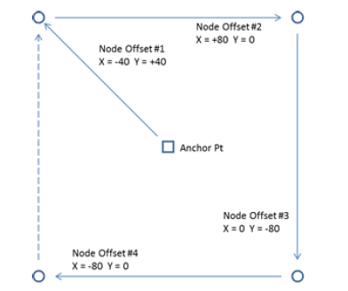
XYZ坐标系

